Администрация городского округа город Бор
Нижегородской области

ПОСТАНОВЛЕНИЕ

От 13.08.2019 | № 4435

О подготовке проекта планировки и межевания территории, расположенной в д. Мякотинское (Краснослободский сельсовет) городского округа г. Бор, для земельного участка с кадастровым номером 52:20:0700027:933

В соответствии со статьями 8.2, 41-43, 46 Градостроительного кодекса Российской Федерации, в связи с обращением Калинина Александра Ананьевича и Воронина Андрея Александровича администрация городского округа г. Бор постановляет:

1. Разрешить Калинину А.А. и Воронину А.А. за счет собственных средств подготовку проекта планировки и межевания территории, расположенной в д.Мякотинское (Краснослободский сельсовет) городского округа г. Бор, для земельного участка с кадастровым номером 52:20:0700027:933, в соответствии с прилагаемой схемой границ территории для целей формирования индивидуальной жилой застройки.
2. Калинину А.А. и Воронину А.А.представить в администрацию городского округа город Бор Нижегородской области документацию по планировке территории не позднее одного года со дня издания настоящего постановления.
3. Общему отделу администрации городского округа г. Бор (Е.А.Копцова) опубликовать настоящее постановление в газете «БОР сегодня» и разместить на сайте www.borcity.ru.

Глава администрации А.В. Киселев

Н.Н. Жукова, 2-30-69
Приложение
к постановлению администрации
городского округа город Бор
Нижегородской области
от 13.08.2019 № 4435

Схема границ территории
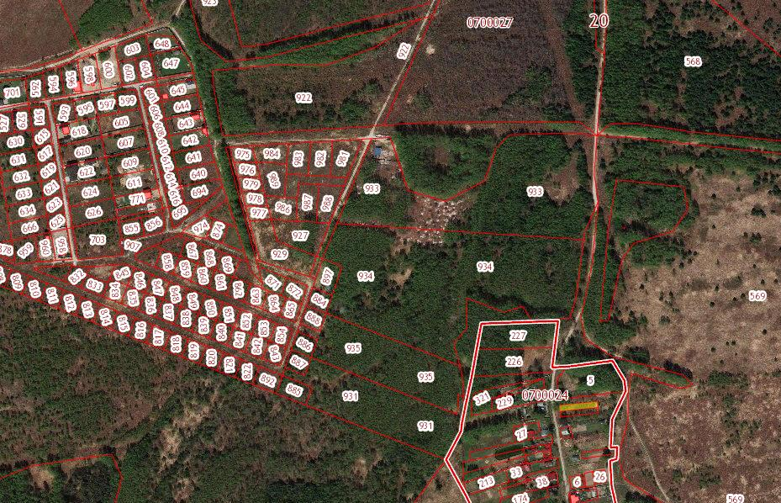

Условные обозначения

- граница разработки проекта планировки и межевания территории, расположенной в д. Мякотинское (Краснослободский сельсовет) городского округа г. Бор, для земельного участка с кадастровым номером 52:20:0700027:933
Заказчик: Калинин А.А. и Воронин А.А.

